Résonance Magnétique Nucléaire du proton.

I. Rappels théoriques succincts (destinés uniquement aux professeurs)
La spectrophotométrie de RMN du proton est basée sur les propriétés magnétiques du noyau de l’atome $H$.

- Le noyau de l’atome d’hydrogène possède un moment magnétique μ.
(Charge électrique en rotation + nombre de spin nucléaire ≠ 0)
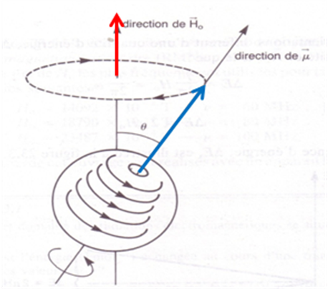
2. Si ce noyau est soumis à un champ magnétique extérieur B₀, uniforme et intense, son moment
magnétique μ va tendre à s’orienter par rapport à B₀.
B₀
μ

L’image qui est souvent utilisée est la suivante :
« Le noyau est comparable à une toupie qui tourne sur elle-même tout en
effectuant un mouvement de précession (le moment magnétique décrit un
cône autour de la direction du champ magnétique imposé). »

3. Dans le cas du proton $H$, il y a 2 orientations possibles :
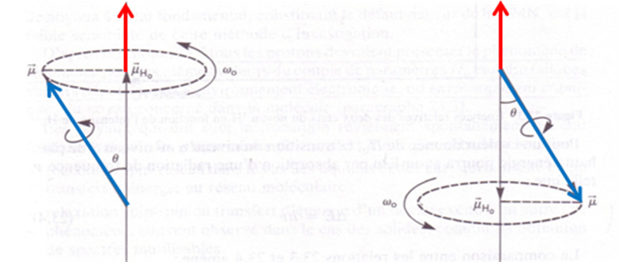
La projection du moment magnétique est
de même sens que le champ imposé.
La projection du moment magnétique est
de sens opposé à celui du champ imposé.

4. Ces 2 orientations déterminent 2 niveaux discrets d’énergie.
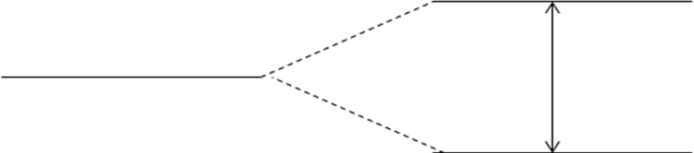
Champ magnétique
extérieur nul.
Noyau seul dans champ
magnétique B₀ imposé.
ΔE = h γ B₀
h est la constante de Planck
réduite h/2π.
γ est la constante gyromagnétique
du proton.

5. Une transition entre les 2 niveaux pourra donc avoir lieu par absorption d’un photon de
fréquence :
ν =
γ B₀
2 π

D’après cette relation, tous les protons devraient « résonner » à la même fréquence…
ce n’est pas le cas !

Exemple numérique :
B₀ = 1,4 T
Domaine des ondes radio.
ν =
267,513.10 ⁶ x 1,4
2 π
≈ 60 MHz
γ = 267,513.10⁶ rad.s⁻¹.T⁻¹
6. Pour une valeur B₀ donnée du champ extérieur imposé, la valeur de la fréquence qui va faire
résonner un noyau dépend de l’environnement électronique de ce noyau.

En effet :
- Le champ magnétique B₀ a une influence sur le noyau, mais aussi sur les
électrons qui environnent ce noyau.
B₀
B_{induit}
B_{efficace}

- La circulation de ces électrons produit un champ magnétique induit B_{induit} :
c’est le phénomène de blindage (ou d’écran).

- Conséquence : le champ magnétique efficace, « vu » par le noyau dans un
environnement donné, est :
B_{efficace} = B₀ - B_{induit} = B₀ (1 - σ)
σ est appelée la constante d’écran.

ΔE = h γ B₀
ΔE = h γ B₀ (1-σ)
Champ magnétique
extérieur nul.
Noyau seul dans champ
magnétique B₀ imposé.
Noyau dans son environnement
électronique soumis à B₀.
magnétique B₀ imposé.

7. Par conséquent, la fréquence qui va faire "résonner" un noyau dans un environnement donné est
ν =
γ B₀ (1 - σ)
2 π

Conséquences de ce raisonnement :

- Tous les noyaux d’atomes d’hydrogène qui ont le même environnement électronique vont
"résonner" à la même fréquence : on les appelle protons équivalents.

- Plus le blindage est important (B_{induit} grand donc σ grand) et plus la fréquence ν, nécessaire
pour que la transition ait lieu, sera petite.

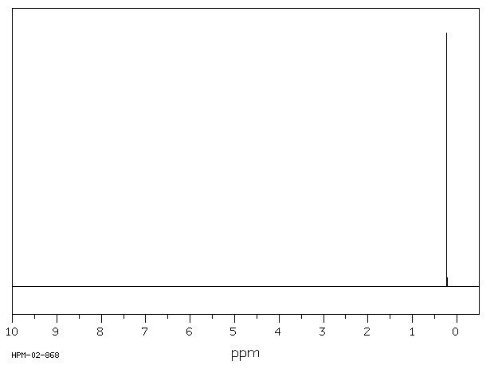
8. Spectre RMN
Ordonnée :
non graduée
(C’est une tension qui n’est pas directement utile).
Abscisse :
La fréquence absorbée est cachée dans une autre grandeur,
le déplacement chimique δ.

Le blindage DIMINUE
(B_{induit} diminue donc σ diminue)

La fréquence ν AUGMENTE

Le déplacement chimique δ AUGMENTE

δ est un nombre sans dimension exprimé
en parties par million (ppm).
δ =
( ν - ν_{réf} )
ν_{réf}
X 10 ⁶
Composé de référence : Si (CH₃)₄.

II. Une proposition de progression avec les élèves
Il s’agit de « déchiffrer » un spectre RMN simple, en introduisant l’un après l’autre les concepts :
- de déplacement chimique
- de multiplicité du signal
- d’intégration.

1ère étape : Observer différents spectres RMN.

1. Présence de pics, ou de groupes de pics, distincts :
→ Introduire la notion d’absorption par les noyaux des atomes d’hydrogène.
→ Définir le déplacement chimique.

2. Spectre du méthane : 1 C avec 4 H = 1 signal ;
Spectre du méthanoate de méthyle : 2 C avec 3 H et 1 H = 2 signaux
Spectre de l’éthanoate d’éthyle : 3 C avec 3 H, 2 H et 3 H = 3 signaux
Les idées qui semblent s’en dégager :
→ Il y a autant de signaux que d’atomes de carbone (pour les molécules simples examinées).
→ Il y a autant de signaux que de "groupes" d’atomes d’hydrogène.
→ Les atomes d’hydrogène liés au même atome de carbone donnent le même signal.
→ Définir la notion de protons équivalents.
→ Conclure : « Un groupe de protons équivalents = un déplacement chimique particulier ».

2ème étape : Pourquoi observe-t-on des déplacements chimiques différents ?

→ Relier δ à l’environnement chimique de chaque groupe d’atomes d’hydrogène H.
→ Relier δ à l’électronégativité des atomes voisins (spectre du chlorométhane).
→ Introduire les tables de déplacement chimique.

3ème étape : Entraînement des élèves

→ Prévoir le nombre de signaux pour une molécule donnée.
→ Proposer une position relative sur le spectre pour ces différents signaux à l’aide de
tables et de la notion d’électronégativité.

4ème étape : La multiplicité d’un signal en RMN

→ Certains signaux ont une allure plus complexe qu’un simple pic, pourquoi ?
→ Quelles informations peut-on en tirer ?
→ Enoncer la règle du (n+1)-uplet :

« Le couplage d’un atome d’hydrogène H avec n atomes H voisins entraîne l’éclatement
du signal en un « (n+1)-uplet ».
→ Introduire les termes singulet, doublet, triplet, quadruplet…
→ Entraînement à cette règle dans un sens (vérification) et dans l’autre (prévision).

5ème étape : La courbe d’intégration

→ Elle donne des informations sur le nombre de protons équivalents qui sont
responsables d’un signal donné.
→ Il y a proportionnalité entre la hauteur des paliers (ou encore l’intensité des pics
d’absorption) et le nombre de protons équivalents responsables d’un signal.

